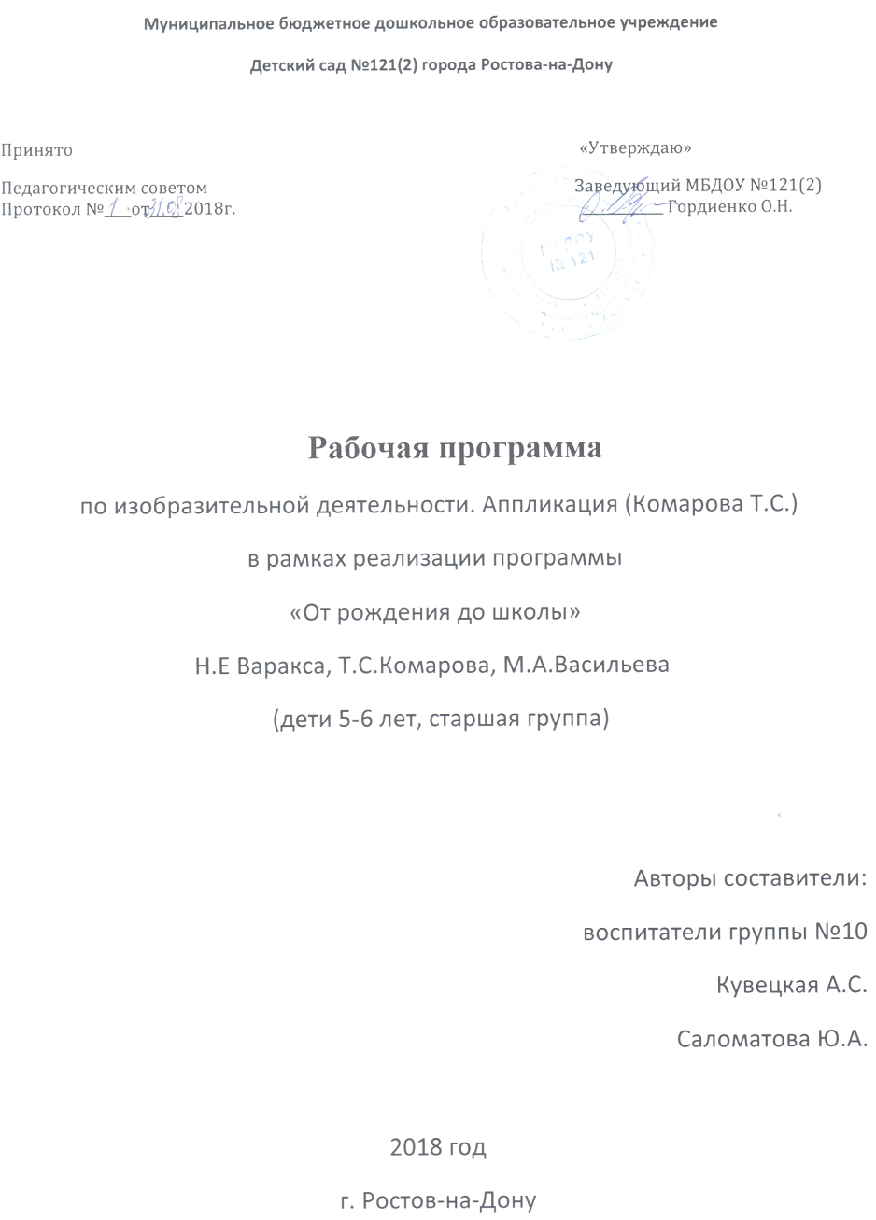

Пояснительная записка

Нормативные основания:
Программа разработана в соответствии с нормативно-правовыми документами:
1. Федеральный закон от 29.12.2012 № 273-ФЗ «Об образовании в Российской
Федерации»;
2. приказом Министерства образования и науки РФ от 30.08.2013 г. № 1014 «Об утверждении Порядка организации и осуществления образовательной деятельности по основным общеобразовательным программам дошкольного образования»;
3. приказом Министерства образования и науки Российской Федерации от 17 октября 2013 г. N 1155 «Об утверждении федерального государственного стандарта дошкольного образования»;
4. Постановлением Главного государственного санитарного врача Российской Федерации от 15 мая 2013 года №26 «Об утверждении САНПИН 2.4.3049-13 «Санитарно-эпидемиологические требования к устройству, содержанию и организации режима работы дошкольных образовательных организаций»;
5. ФГОС ДО;
6. Лицензия на осуществление образовательной деятельности (серия 61Л01 № 0003122, регистрационный № 5473от 12.08.2015 г.);
7. Уставом МБДОУ №121;
8. Образовательной программой МБДОУ.
Направленность: образовательная область «Художественно - эстетическое развитие».
Цель: Формирование интереса к эстетической стороне окружающей действительности, удовлетворение потребности детей в самовыражении. Формирование у детей изобразительных навыков и умений.
Задачи:
- Развитие продуктивной деятельности.
- Развитие детского творчества.
- Приобщение к изобразительному искусству.
- Формировать у детей интерес к аппликации.
- Создавать у детей желание участвовать в совместной деятельности.
- Учить составлять изображения предметов из деталей, складывать узоры.
- Учить правильно держать ножницы, плавно сжимать и разжимать их, резать по прямой.
- Формировать умение аккуратно пользоваться клеем: намазывать его кисточкой тонким слоем на обратную сторону наклеиваемой фигуры (на специально приготовленной клеенке); прикладывать стороной, намазанной клеем, к листу бумаги и плотно прижимать салфеткой.
- Формировать навыки аккуратной работы. Вызывать у детей радость от полученного изображения.
- Развивать умение создавать в аппликации на бумаге разной формы (квадрат, розета и др.) предметные и декоративные композиции из геометрических форм и природных материалов, повторяя и чередуя их по форме и цвету.
- Закреплять знание формы предметов и их цвета. Развивать чувство ритма.
Развитие детского творчества
Развивать эстетическое восприятие; обращать внимание детей на красоту окружающих предметов (игрушки), объектов природы (растения, животные), вызывать чувство радости от их созерцания.
Продолжать формировать интерес к занятиям изобразительной деятельностью. Развивать умение аппликации, изображать простые предметы и явления, передавая их образную выразительность.
Включать в процесс обследования предмета движения обеих рук по предмету, охватывание его руками.
Вызывать положительный эмоциональный отклик на красоту природы, произведения искусства (книжные иллюстрации, изделия народных промыслов, предметы быта, одежда).
Развивать умение создавать как индивидуальные, так и коллективные композиции в аппликации.
Приобщение к изобразительному искусству
Подводить детей к восприятию произведений искусства. Знакомить с элементарными средствами выразительности в разных видах искусства (цвет, звук, форма, движение, жесты), подводить к различению разных видов искусства через художественный образ. Готовить к посещению кукольного театра, выставке детских работ и т. д.
Развивать интерес к произведениям народного и профессионального искусства, к литературе (стихи, песенки, потешки, проза), слушанию и исполнению музыкальных произведений, выделению красоты сезонных изменений в природе, предметах окружающей действительности (цвет, форма, величина: дом, ковер, посуда и т. п.).

Принципы:
Данная программа:
• соответствует принципу развивающего образования, целью которого является развитие ребенка;
• сочетает принципы научной обоснованности и практической применимости (содержание Программы соответствует основным положениям возрастной психологии и дошкольной педагогики и при этом имеет возможность реализации в массовой практике дошкольного образования);
• соответствует критериям полноты, необходимости и достаточности (позволяет решать поставленные цели и задачи только на необходимом и достаточном материале, максимально приближаться к разумному «минимуму»);
• обеспечивает единство воспитательных, развивающих и обучающих целей и задач процесса образования детей дошкольного возраста, в ходе реализации которых формируются такие знания, умения и навыки, которые имеют непосредственное отношение к развитию дошкольников;
• строится с учетом принципа интеграции образовательных областей в соответствии с возрастными возможностями и особенностями детей, спецификой и возможностями образовательных областей;
• основывается на комплексно-тематическом принципе построения образовательного процесса;
• предусматривает решение программных образовательных задач в совместной деятельности взрослого и детей и самостоятельной деятельности дошкольников не только в рамках непосредственно образовательной деятельности, но и при проведении режимных моментов в соответствии со спецификой дошкольного образования;
• предполагает построение образовательного процесса на адекватных возрасту формах работы с детьми. Основной формой работы с дошкольниками и ведущим видом их деятельности является игра.

Объем программы - 18 академических часов, занятия проводятся 1 раз в
2 неделю. Не более 20 минут.
Формы реализации:
Система работы включает:
- - НОД (занятия);
- - беседы;
- - рассматривание и обсуждение предметных и сюжетных картинок, иллюстраций к знакомым сказкам, произведений искусства (народного, декоративно – прикладного, изобразительного, книжной графики и пр.), обсуждение средств выразительности.
Условия реализации:
- - реализация программы предполагает проведение фронтальных занятий 1 раз в две недели по 20 минут;
- - совместная деятельность педагога с детьми;
- - самостоятельную деятельность детей.
Аппликация:
- по замыслу;
- на темы народных потешек;
- по мотивам знакомых стихов и сказок;
- на тему прочитанного или просмотренного произведения.

Прогнозируемые результаты:
- Формирование эмоционально – чувственного внутреннего мира, развитие фантазии, воображения и творческих способностей детей дошкольного возраста.
- Развитие эстетическое восприятие; обращать внимание детей на красоту окружающих предметов (игрушки), объектов окружающей природы (растения, животные), вызывать чувство радости.
- Формирование интерес к занятиям изобразительной деятельностью. Учить изображать в рисовании, лепке, аппликации простые предметы и явления, передавая их выразительность.
- Включение в процесс обследования предмета движения обеих рук по предмету, охватывание его руками, обведение предмета по контуру одной, затем другой рукой, следя взором за их действием.
- Развитие умение видеть красоту цвета в объектах природы, одежде детей, картинках, народных игрушках (дымковские, филимоновские игрушки, матрешки).
- Положительный эмоциональный отклик на красоту природы, произведения искусства (книжные иллюстрации, изделия народных промыслов, предметы быта, одежда).
- Умеет создавать как индивидуальные, так и коллективные композиции в рисунке, лепке, аппликации.
К концу учебного года дети должны уметь:
- Сформирован интерес к искусству аппликации;
- Умеет правильно держать ножницы в правой руке и работать ими (режет одним или несколькими движениями ножниц);
- Умеет резать по прямой;
- Умеет составлять из полос изображения разных предметов;
- Умеет вырезать круг из квадрата путем скругления углов;
- Умеет вырезать овал из прямоугольника путем скругления углов;
- Составляет изображения предметов из частей;
- Умеет подбирать цвета, сочетающиеся между собой;
- Умеет составлять узоры из заготовленных геометрических элементов на полосе, квадрате, прямоугольнике, круге, чередуя их по цвету, форме и величине;
- Умеет украшать изделие фломастерами;
- Умеет создавать аппликацию из цветной бумаги, из журнальной бумаги, засушенных листьев, салфеток, ваты, открыток;
- Владеет навыками аккуратного вырезания и наклеивания;
- Знаком с техникой изготовления фрески;
- Знаком с оригами и простыми приемами объемного конструирования.
Материально-техническое обеспечение: методическая литература, наглядно-дидактический материал, произведения народного искусства, репродукции картин, иллюстраций из детских книг; заготовки для рисования; материалы для аппликации, магнитная доска.
Содержание Программы
№ | Дата | Тема занятия | Кол-во часов | Примечание
1. | Сентябрь10.09.18 | Занятие 1. Нарежь полосочки и наклей из них какие хочешь предметы.  Т.С.Комарова Изобразительная деятельность в детском саду. Средняя группа. стр. 27 | 1 час
2. | 24.09.18 | Занятие 2. Красивые флажки.  Т.С.Комарова стр.25 | 1 час
3. | Октябрь08.10.18 | Занятие 3. Украшение платочка.  Т.С.Комарова стр.34 | 1 час
4. | 22.10.18 | Занятие 4. Лодки плывут по реке.  Т.С.Комарова стр.35 | 1 час
5. | Ноябрь  05.11.18 | Занятие 5. Как мы все вместе набрали полную корзину грибов. (Коллективная композиция).  Т.С.Комарова стр.41 | 1 час
6. | 19.11.18 | Занятие 6. Большой дом.  Т.С.Комарова стр.39 | 1 час
7. | Декабрь  03.12.18 | Занятие 7. Вырежи и наклей какую хочешь постройку.  Т.С.Комарова стр.46 | 1 час
8. | 17.12.18 | Занятие 8. Бусы на елку.  Т.С.Комарова стр.49 | 1 час
9. | Январь  14.01.19 | Занятие 9. В магазин привезли красивые пирамидки.  Т.С.Комарова стр.52 | 1 час
10. | 28.01.19 | Занятие 10. Автобус.  Т.С.Комарова стр.54 | 1 час
11. | Февраль  11.02.19 | Занятие 11. Летящие самолеты (Коллективная композиция).  Т.С.Комарова стр.60 | 1 час
12. | 25.02.19 | Занятие 12. Вырежи и наклей красивый цветок в подарок маме и бабушке.  Т.С.Комарова стр.63 | 1 час
13. | Март  11.03.19 | Занятие 13. Декоративная аппликация на квадрате.  Т.С.Комарова стр.65 | 1 час
14. | 25.03.19 | Занятие 14. Вырежи и наклей что бывает круглое и овальное.  Т.С.Комарова стр.66 | 1 час
15. | Апрель  08.04.19 | Занятие 15. Загадки.  Т.С.Комарова стр.73 | 1 час
16. | 22.04.19 | Занятие 16. Вырежи и наклей что хочешь.  Т.С.Комарова стр.75 | 1 час
17. | Май  06.05.19 | Занятие 17. Красная Шапочка.  Т.С.Комарова стр.79 | 1 час
18. | 20.05.19 | Занятие 18. Волшебный сад.  Т.С.Комарова стр.81 | 1 час

Программа рассчитана на 18 часов.

Литература:

- Программа «От рождения до школы» под ред. Н.Е.Вераксы, Т.С.Комаровой, М.А.Васильевой – М.: Мозаика-Синтез, 2014.
- Комарова Т.С.Изобразительная деятельность в детском саду: средняя группа (4 – 5лет) — М.: Мозаика-Синтез, 2016.
- Колдина Д.Н. Аппликация с детьми 4 – 5 лет. Сценарии занятий. – М.: Мозаика – Синтез, 2015. – 64с.
- Комарова Т. С. Изобразительная деятельность в детском саду. — М.: Мозаика - Синтез, 2005-2010.
- Комарова Т. С. Детское художественное творчество. — М.: Мозаика-Синтез, - 2010.
- Комарова Т. С. Школа эстетического воспитания. — М.: Мозаика-Синтез,- 2010.
- Комарова Т. С. Савенков А. И. Коллективное творчество дошкольников. М., 2005.
- Комарова Т. С. Филлипс О. Ю. Эстетическая развивающая среда. — М., 2005.
- Народное искусство в воспитании детей. / Под ред. Т. С. Комаровой. — М., 2005.
- Наглядно-дидактические пособия
Серия «Мир в картинках»
Филимоновская народная игрушка. — М.: Мозаика-Синтез, 2005-2010.
Городецкая роспись по дереву. — М.: Мозаика-Синтез, 2005-2010.
Полхов-Майдан. — М.: Мозаика-Синтез, 2005-2010.
Каргополь - народная игрушка. — М.: Мозаика-Синтез, 2005-2010.
Дымковская игрушка. — М.: Мозаика-Синтез, 2005-2010.
Хохлома, — М.: Мозаика-Синтез, 2005-2010.
Гжель. — М.: Мозаика-Синтез, 2005-2010.
Плакаты большого формата
Гжель. Изделия. — М.: Мозаика-Синтез, 2010.
Гжель. Орнаменты. — М.: Мозаика-Синтез, 2010.
Полхов-Майдан. Изделия.— М.: Мозаика-Синтез, 2010.
Полхов-Майдан. Орнаменты.— М.: Мозаика-Синтез, 2010.
Филимоновская свистулька. — М.: Мозаика-Синтез, 2010.
Хохлома. Изделия.— М.: Мозаика-Синтез, 2010.
Хохлома. Орнаменты. — М.: Мозаика- Синтез, 2010.
Рабочие тетради
Волшебный пластилин. — М.: Мозаика-Синтез, 2005-2010.
Городецкая роспись. — М.: Мозаика-Синтез, 2005-2010.
Дымковская игрушка.— М.: Мозаика-Синтез, 2005-2010.
Филимоновская игрушка. — М.: Мозаика-Синтез, 2005-2010.
Хохломская роспись, — М.: Мозаика-Синтез, 2005-2010.
Простые узоры и орнаменты. — М.: Мозаика-Синтез, 2005-2010.
Узоры Северной Двины. — М.; Мозаика-Синтез, 2005-2010.
Сказочная Гжель. — M.: Мозаика-Синтез, 2005-2010.
Смешные игрушки из пластмассы. — М.: Мозаика-Синтез, 2005-2010.
Тайны бумажного листа. — М.: Мозаика-Синтез, 2005—2010.
Секреты бумажного листа. — М.: Мозаика-Синтез, 2005-2010.

